**Python实验报告6（数字）**

**学号：** 117060400130 **姓名**： 罗建燕 **班级：** 17应用统计（1）班  **指导老师：** 林卫中

**实验名称1**： 田字格

**算法实现：**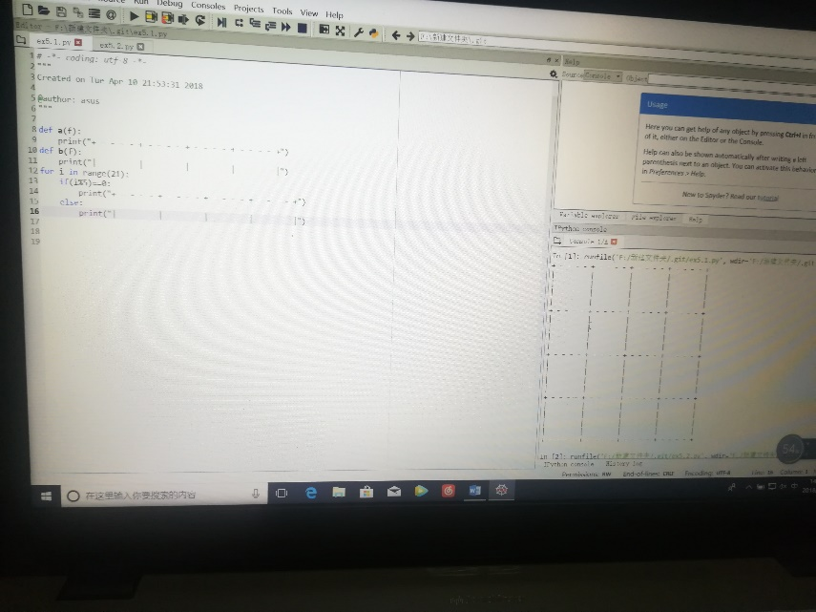

**实验名称2：实现isOdd函数**

**算法实现：**

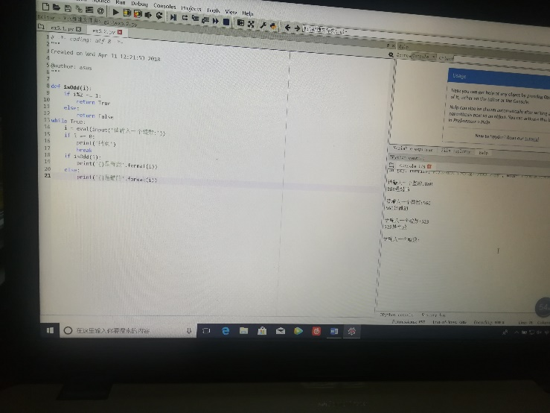

**实验名称3：实验isNum函数**

**算法实现：**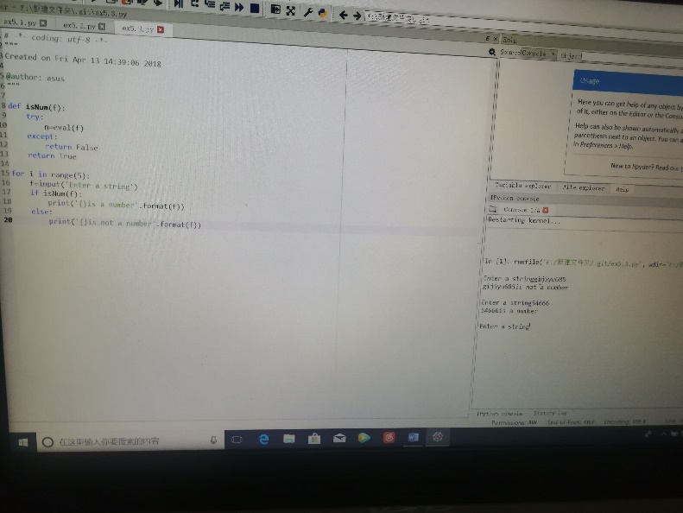

**实验名称4：实现multi()函数**

**算法实现：**

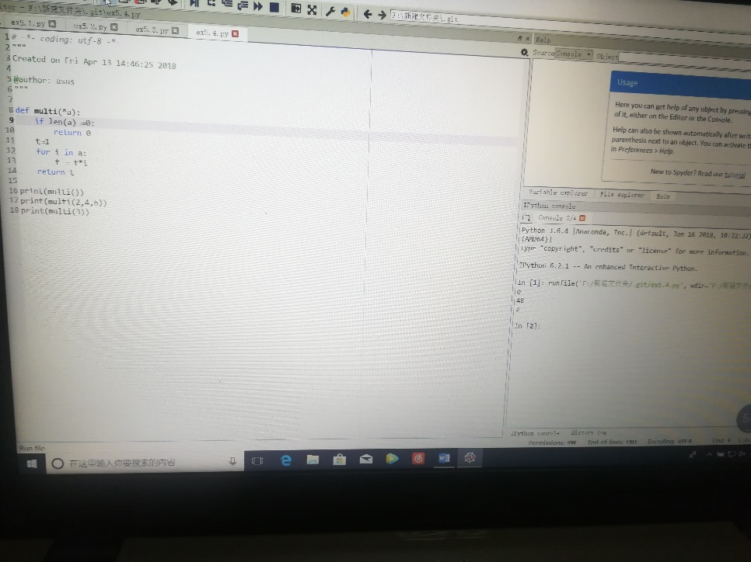

**实验小结：使用了def保留字定义一个函数，函数名可以是任意有效的标识符；参数可以有零个，一个或者是多个，当传递多个参数时各参数由逗号分隔。当需要返回值时，使用保留字return和返回值列表，否则函数可以没有return语句，在函数体结束位置将控制权返回给调用者。**